Лабораторна робота №19 Блокова модель в CSS
В лабораторній роботі розглянемо блокову модель CSS.
Справа в тому, що в html розрізняють елементи блокові і малі. Причому блокові елементи це як би окрема структурна одиниця, яка завжди відокремлюється абзацний відступ. Тобто можна розташувати два блокових елемента на одному рядку. Прикладом блоків в html можуть служити елементи H1-Н6, Р, DIV. А малі елементи не створюють ніби окремої структурної одиниці, не відокремлюються абзацний відступ, і наприклад два малих елемента можуть без проблем розташуватися на одному рядку. Прикладом можуть бути елементи strong, EM, I.
Технологія стилів CSS також використовує поняття блоків. Блоки в CSS являють собою самостійну структурну одиницю, що має форму прямокутника. Кожен елемент в дереві елементів документа - самостійний блок. З цього випливає, що в CSS є блоки, які структурно відокремлені від інших, а є рядкові блоки, які можуть перебувати всередині структурних блоків. Але і ті, і інші мають однакову структуру:

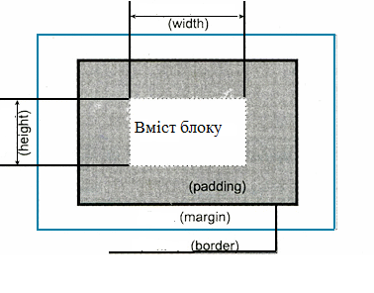
Кожен такий блок обов'язково має інформаційну частину, або вміст, яким може бути текст, зображення або інша інформація. Ця частина блоку називається його контентом або вмістом. Наприклад, для елемента P вмістом блоку є текст абзацу.
Навколо області контенту можуть бути порожні, не зайняті вмістом області, звані полями (margin). З точки зору дизайну поля забезпечують для вмісту блоку естетично більш привабливого вигляду. При наявності полів певного розміру текст не примикає впритул до кордонів блоку. Можна провести аналогію з полями, що встановлюються при друку документів на папері. Якщо полів не було б, то текст починався б прямо біля краю аркуша. При наявності полів є незайняті текстом області уздовж країв аркуша паперу, і текст, надрукований на аркуші, в цьому випадку читати приємніше і зручніше.

Безпосередньо за полями проходить межа блоку (border), яка може мати певну товщину і стиль ліній. Ширина блоку може бути довільною - від нульової (межа в цьому випадку не видно) до довільно заданої в одиницях вимірах довжини. Стиль ліній може бути різним, від простої лінії до об'ємних варіантів. Крім того, межа може мати довільний колір.
Також блок може мати відступи (padding), це додатковий вільний простір навколо кордону блоку. Згідно зі специфікацією CSS, поля, межі та відступи не входять до ширину блоку. Таким чином, вказуючи ширину блоку, ви задаєте ширину лише тієї частини блоку, яка відведена для вмісту.
Властивість border дозволяє задати стиль рамки блоків, зображень, таблиць та ін.
Основні властивості рамок в CSS наступні:
- border-width
- border-color
- border-style
- Скорочена форма - border

Властивість BORDER-WIDTH
Це властивість задає товщину рамки. Значення зазвичай вказується в пікселях, але також можна вказувати ключовими словами thin (2px), medium (4px) і thick (6px). Для кращого розуміння, скільки це один піксель, дивіться малюнок нижче:
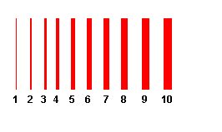
Властивість BORDER-WIDTH
Дана властивість визначає колір рамки. Значення кольору задається звичайним чином, тобто наприклад: "# ff3344", або "gold".
Властивість BORDER-STYLE
Дана властивість визначає якого виду буде рамка. Нижче наведені 8 основних значень даної властивості. Всі рамки в прикладі виконані кольором gold і шириною 6 px.
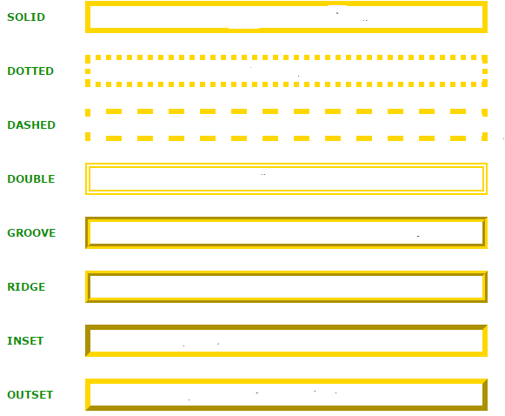
Примітка: мінімальна ширина рамки типу double повинна дорівнювати 3 px, інакше вона буде відображатися некоректно.

Приклад
h1 {
border-width: 4px;
border-style: dotted;
border-color: red;
}
h2 {
border-width: 18px;
border-style: inset;
border-color: red;
}
p {
border-width: 2px;
border-style: solid;
border-color: blue;
}
Приклад 2.

h1 {
border-width: 30px;
border-style:outset ;
border-color: red;
}
h2 {
border-width: 20px;
border-style: dashed;
border-color: gold;
}
h3 {
border-width: 16px;
border-style: double;
border-color: green;
}
p {
border-width: 1px;
border-style: dotted;
border-color: blue;
}
Сокорочена форма – border
Як і в інших властивостях, у рамки є скорочена форма border. На початку пишеться товщина, потім після пробілу стиль, а потім після пробілу колір. Попередній приклад можна записати так
наприклад:
h1 {border:30px outset red;}
h2 {border:20px dashed gold;}
h3 {border: 16px double green;}
P {border:1px dotted blue}
Приклади:
Для всіх перерахованих вище прикладах, якщо додати після слова border одне з ключових слів (top, right, bottom, left) можна регулювати параметри рамки з різних сторін відповідно (верх, право, низ, ліво). Ну ось наприклад можна зробити так:
h1 {
border-top-width: 30px;
border-top-style:solid ;
border-top-color: red;
border-right-width: 20px;
border-right-style:dashed ;
border-right-color: gold;
border-bottom-width: 10px;
border-bottom-style:dashed;
border-bottom-color: green;
border-left-width: 40px;
border-left-style:solid ;
border-left-color: blue;
}
Приклад в скороченій формі:
h1 {
border-top: 30px solid red;
border-right: 20px dashed gold;
border-bottom: 10px dashed green;
border-left: 40px solid blue;
}
h1 {
border: 30px solid red;
border-bottom: 10px solid gold;
}
h2 {
border: 30px solid red;
border-bottom-color: green
}

Завдання до лабораторної роботи
Створіть веб-сторінку з наступними даними і зробіть оформлення згідно використовуючи блокову модель, що описана в лабораторній.
Заголовок: Лаораторна 16.
Зміст сторінки1:

